Ejercicios con bucles.
1) Imprimir del 1 al 10 (for)
public class Ej01_1a10 {
public static void main(String[] args) {
for (int i = 1; i <= 10; i++) {
System.out.println(i);
}
}
}

2) Imprimir del 10 al 1 (while)
public class Ej02_10a1 {
public static void main(String[] args) {
int i = 10;
while (i >= 1) {
System.out.println(i);
i--;
}
}
}
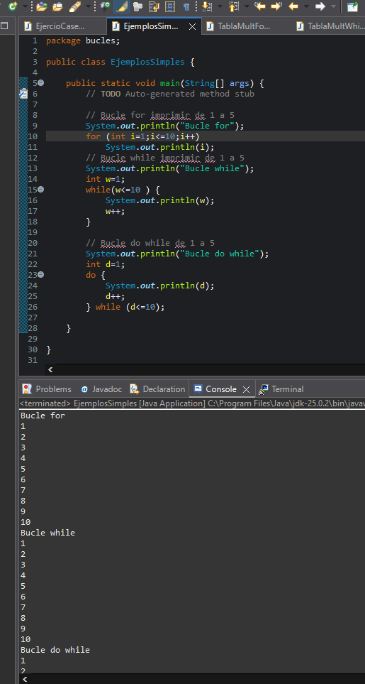

3) Suma de 1..N
Enunciado: Lee N y calcula la suma de 1 a N.
import java.util.Scanner;

public class Ej03_Suma1aN {
public static void main(String[] args) {
Scanner sc = new Scanner(System.in);
System.out.print("N: ");
int n = sc.nextInt();

int suma = 0;
for (int i = 1; i <= n; i++) {
suma += i;
}

System.out.println("Suma = " + suma);
sc.close();
}
}
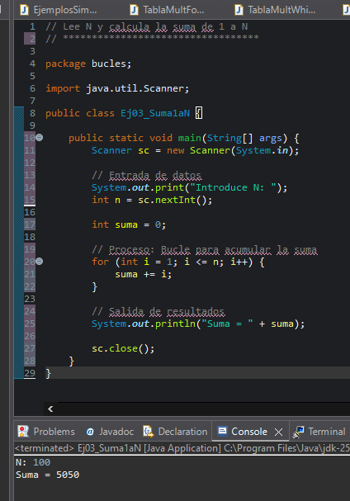

4) Media de 5 números
Enunciado: Pide 5 números y muestra la media.
import java.util.Scanner;

public class Ej04_Media5 {
public static void main(String[] args) {
Scanner sc = new Scanner(System.in);

double suma = 0;
for (int i = 1; i <= 5; i++) {
System.out.print("Número " + i + ": ");
suma += sc.nextDouble();
}

System.out.println("Media = " + (suma / 5));
sc.close();
}
}
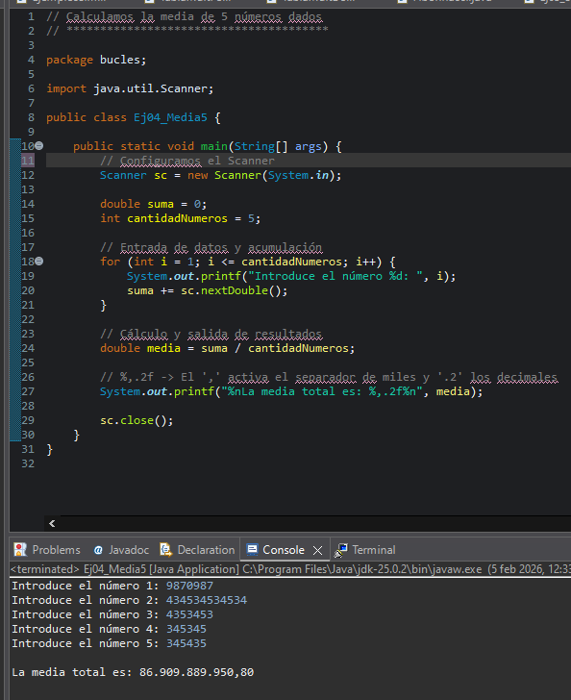

5) Contar positivos, negativos y ceros (N números)
import java.util.Scanner;

public class Ej05_ContarSignos {
public static void main(String[] args) {
Scanner sc = new Scanner(System.in);
System.out.print("¿Cuántos números?: ");
int n = sc.nextInt();

int pos = 0, neg = 0, cero = 0;

for (int i = 1; i <= n; i++) {
System.out.print("Número " + i + ": ");
int x = sc.nextInt();
if (x > 0) pos++;
else if (x < 0) neg++;
else cero++;
}

System.out.println("Positivos: " + pos);
System.out.println("Negativos: " + neg);
System.out.println("Ceros: " + cero);
sc.close();
}
}
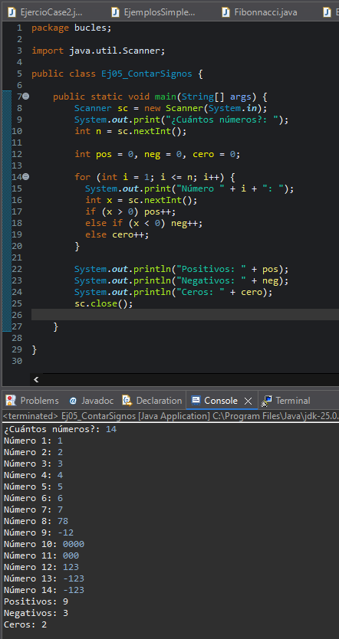

6) Tabla de multiplicar de un número
import java.util.Scanner;

public class Ej06_TablaMultiplicar {
public static void main(String[] args) {
Scanner sc = new Scanner(System.in);
System.out.print("Número: ");
int n = sc.nextInt();

for (int i = 1; i <= 10; i++) {
System.out.println(n + " x " + i + " = " + (n * i));
}

sc.close();
}
}
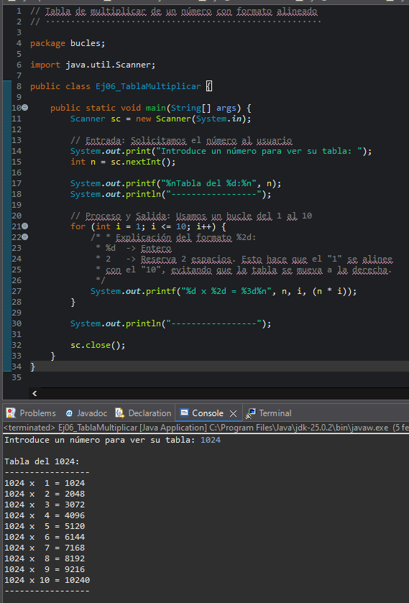

7) Factorial de N
Enunciado: Lee N (≥0) y calcula N!.
import java.util.Scanner;

public class Ej07_Factorial {
public static void main(String[] args) {
Scanner sc = new Scanner(System.in);
System.out.print("N (>=0): ");
int n = sc.nextInt();

long fact = 1;
for (int i = 2; i <= n; i++) {
fact *= i;
}

System.out.println("Factorial = " + fact);
sc.close();
}
}

8) ¿Es primo?
import java.util.Scanner;

public class Ej08_Primo {
public static void main(String[] args) {
Scanner sc = new Scanner(System.in);
System.out.print("Número: ");
int n = sc.nextInt();

if (n <= 1) {
System.out.println("No primo");
sc.close();
return;
}

boolean primo = true;
for (int i = 2; i * i <= n; i++) {
if (n % i == 0) {
primo = false;
break;
}
}

System.out.println(primo ? "Primo" : "No primo");
sc.close();
}
}

9) Sumar números hasta introducir 0 (sentinela)
Enunciado: Lee números hasta que el usuario escriba 0. Muestra suma y cuántos números se han introducido (sin contar el 0).
import java.util.Scanner;

public class Ej09_SumaHastaCero {
public static void main(String[] args) {
Scanner sc = new Scanner(System.in);

int suma = 0;
int contador = 0;

while (true) {
System.out.print("Número (0 para terminar): ");
int x = sc.nextInt();
if (x == 0) break;
suma += x;
contador++;
}

System.out.println("Cantidad: " + contador);
System.out.println("Suma: " + suma);
sc.close();
}
}

10) Validar entrada: pedir nota entre 0 y 10 (do-while)
import java.util.Scanner;

public class Ej10_ValidarNota {
public static void main(String[] args) {
Scanner sc = new Scanner(System.in);
double nota;

do {
System.out.print("Nota (0-10): ");
nota = sc.nextDouble();
} while (nota < 0 || nota > 10);

System.out.println("Nota válida: " + nota);
sc.close();
}
}
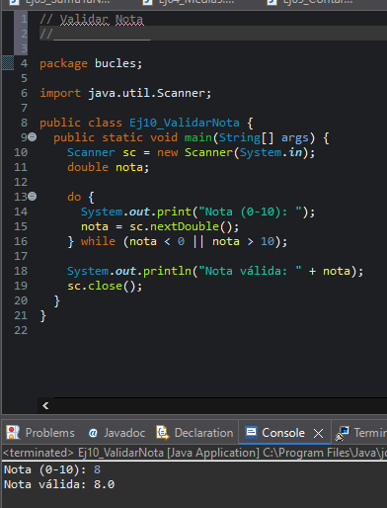

11) Mayor y menor de N números
import java.util.Scanner;

public class Ej11_MayorMenor {
public static void main(String[] args) {
Scanner sc = new Scanner(System.in);
System.out.print("¿Cuántos números?: ");
int n = sc.nextInt();

System.out.print("Número 1: ");
int x = sc.nextInt();
int mayor = x;
int menor = x;

for (int i = 2; i <= n; i++) {
System.out.print("Número " + i + ": ");
x = sc.nextInt();
if (x > mayor) mayor = x;
if (x < menor) menor = x;
}

System.out.println("Mayor: " + mayor);
System.out.println("Menor: " + menor);
sc.close();
}
}
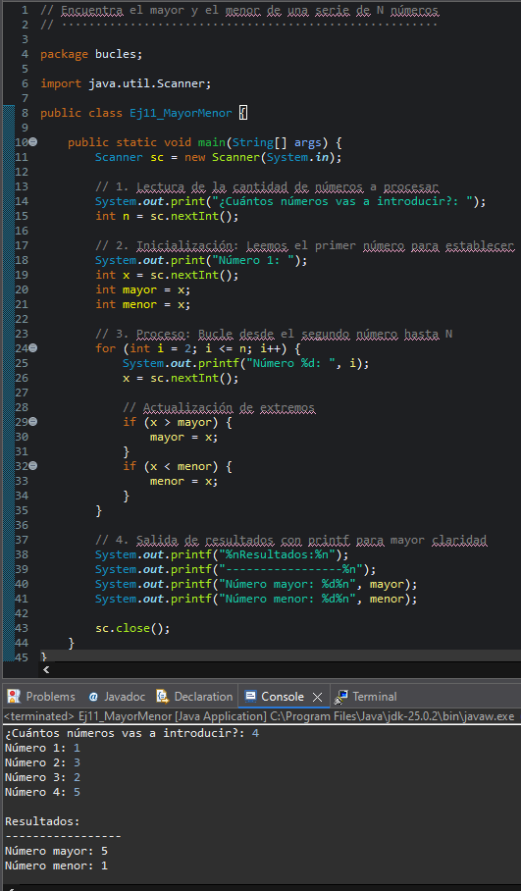

12) Contar dígitos de un número
Enunciado: Lee un entero y cuenta cuántos dígitos tiene (sin usar String).
import java.util.Scanner;

public class Ej12_ContarDigitos {
public static void main(String[] args) {
Scanner sc = new Scanner(System.in);
System.out.print("Número: ");
int n = sc.nextInt();

n = Math.abs(n);
int digitos = (n == 0) ? 1 : 0;

while (n > 0) {
n /= 10;
digitos++;
}

System.out.println("Dígitos: " + digitos);
sc.close();
}
}

13) Invertir un número (1234 → 4321)
import java.util.Scanner;

public class Ej13_InvertirNumero {
public static void main(String[] args) {
Scanner sc = new Scanner(System.in);
System.out.print("Número: ");
int n = sc.nextInt();

int aux = Math.abs(n);
int invertido = 0;

while (aux > 0) {
int d = aux % 10;
invertido = invertido * 10 + d;
aux /= 10;
}

if (n < 0) invertido *= -1;
System.out.println("Invertido: " + invertido);
sc.close();
}
}

14) Fibonacci N términos
import java.util.Scanner;

public class Ej14_Fibonacci {
public static void main(String[] args) {
Scanner sc = new Scanner(System.in);
System.out.print("Términos: ");
int n = sc.nextInt();

long a = 0, b = 1;

for (int i = 1; i <= n; i++) {
System.out.print(a + (i < n ? " " : ""));
long c = a + b;
a = b;
b = c;
}

System.out.println();
sc.close();
}
}

15) Dibujar un triángulo de asteriscos (patrón)
Enunciado: Lee altura h y dibuja:
*
**
***
...
import java.util.Scanner;

public class Ej15_Triangulo {
public static void main(String[] args) {
Scanner sc = new Scanner(System.in);
System.out.print("Altura: ");
int h = sc.nextInt();

for (int i = 1; i <= h; i++) {
for (int j = 1; j <= i; j++) {
System.out.print("*");
}
System.out.println();
}

sc.close();
}
}
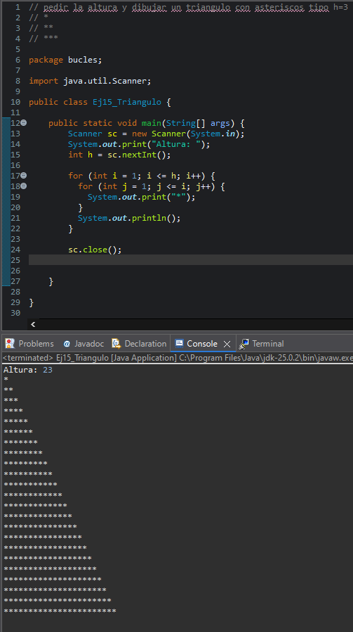

16) Rombo “simple” (pirámide)
Enunciado: Lee h y dibuja una pirámide centrada:
*
***
*****
import java.util.Scanner;

public class Ej16_Piramide {
public static void main(String[] args) {
Scanner sc = new Scanner(System.in);
System.out.print("Altura: ");
int h = sc.nextInt();

for (int i = 1; i <= h; i++) {
int espacios = h - i;
int estrellas = 2 * i - 1;

for (int e = 0; e < espacios; e++) System.out.print(" ");
for (int s = 0; s < estrellas; s++) System.out.print("*");
System.out.println();
}

sc.close();
}
}
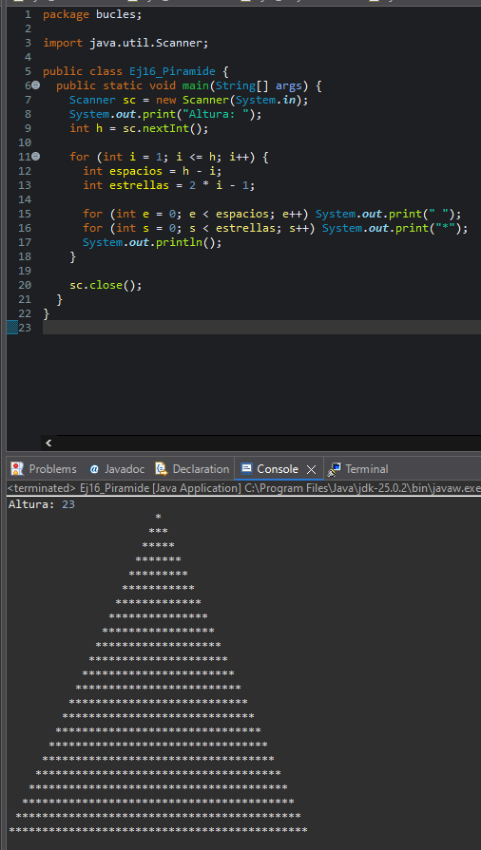

17) Menú repetitivo (hasta opción 0)
Enunciado: Menú: 1) Saludar 2) Mostrar hora “fake” 0) Salir.
import java.util.Scanner;

public class Ej17_Menu {
public static void main(String[] args) {
Scanner sc = new Scanner(System.in);
int op;

do {
System.out.println("\n1) Saludar");
System.out.println("2) Mensaje");
System.out.println("0) Salir");
System.out.print("Opción: ");
op = sc.nextInt();

switch (op) {
case 1 -> System.out.println("¡Hola!");
case 2 -> System.out.println("Sigue practicando bucles 😄");
case 0 -> System.out.println("Adiós");
default -> System.out.println("Opción inválida");
}
} while (op != 0);

sc.close();
}
}

18) Adivina el número (con intentos)
Enunciado: El número secreto es 7 (para no meter aleatorios). Pide intentos hasta acertar y cuenta intentos.
import java.util.Scanner;

public class Ej18_Adivina {
public static void main(String[] args) {
Scanner sc = new Scanner(System.in);
final int secreto = 7;

int intentos = 0;
int x;

do {
System.out.print("Adivina (1-10): ");
x = sc.nextInt();
intentos++;

if (x < secreto) System.out.println("Más alto");
else if (x > secreto) System.out.println("Más bajo");
} while (x != secreto);

System.out.println("¡Correcto! Intentos: " + intentos);
sc.close();
}
}

19) Contar múltiplos de 3 entre 1 y N
import java.util.Scanner;

public class Ej19_Multiplos3 {
public static void main(String[] args) {
Scanner sc = new Scanner(System.in);
System.out.print("N: ");
int n = sc.nextInt();

int cont = 0;
for (int i = 1; i <= n; i++) {
if (i % 3 == 0) cont++;
}

System.out.println("Múltiplos de 3: " + cont);
sc.close();
}
}

20) Suma de pares e impares (1..N)
import java.util.Scanner;

public class Ej20_SumaParesImpares {
public static void main(String[] args) {
Scanner sc = new Scanner(System.in);
System.out.print("N: ");
int n = sc.nextInt();

int sumaPares = 0, sumaImpares = 0;
for (int i = 1; i <= n; i++) {
if (i % 2 == 0) sumaPares += i;
else sumaImpares += i;
}

System.out.println("Suma pares: " + sumaPares);
System.out.println("Suma impares: " + sumaImpares);
sc.close();
}
}

